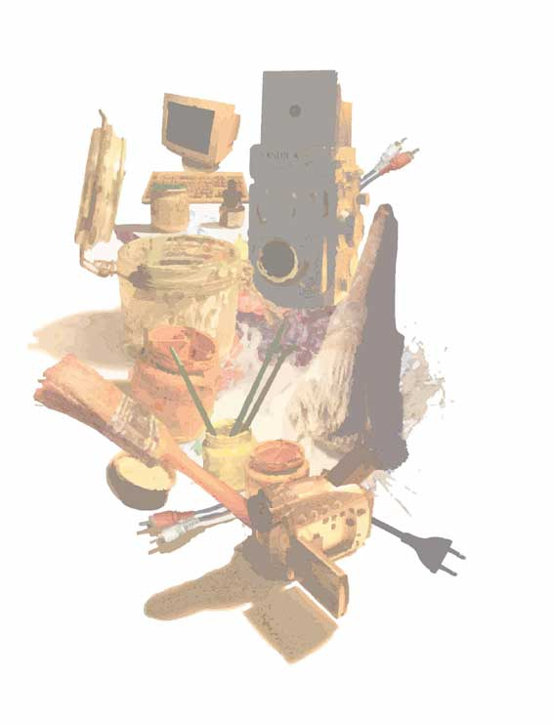

GUERIA Présente

PRIM’ ABORD

Première Exposition de Jeunes Créateurs

du Mercredi 22 juin au Mercredi 6 juillet 2005

Au LEM 62 rue de Wazemmes à LILLE
L’exposition est visible tous les jours de 15 h à 21 h sauf le lundi et mardi.

Gueria met son espace d’exposition, Le LeM, à disposition et accompagne de jeunes créateurs de la région pour une première confrontation avec le public.
Onze artistes prometteurs, issus d’univers divers et variés, présenteront donc leurs travaux à travers différents mediums.

Les exposants :

Aude BERARD (vidéaste)
Catherine BONNET (peintre)
Caroline DIARRA (photographe)
Steve FOUCHET (peintre)
Arno KREMER (installateur)
Mathilde LAVENNE (peintre)
Guillaume LEFEVRE (peintre)
Teklieng LIM (peintre / illustrateur)
Xavier MATHIEU (photographe)
Clément NGUYEN (peintre)
Aurélie PASCAL (illustratrice)

Vernissage en présence des artistes
Vendredi 24 juin 2005 dès 19 h
Nous comptons sur votre présence.

Commissaire d’exposition : Damien LEBLON : 06.24.08.71.60.

Le LEM - 62, rue de Wazemmes - 59000 LILLE - tel : 03.20.14.04.79
gueria@free.fr - Web: gueria.free.fr

Adhésion annuelle : 2 euros – Entrée Libre
Gueria est une association qui a pour but de favoriser, diffuser et promouvoir la création contemporaine sous ses formes les plus variées.
Le LEM est un lieu privé réservé aux adhérents de Gueria.
L'adhésion annuelle permet de bénéficier de l'entrée gratuite pour toutes les expositions pendant l’année 2005.

Aude BERARD

06.18.64.43.56.
wodette59@hotmail.com

Suite à un passage en graduat d’arts plastiques à st Luc (Tournai) en 2001, Aude Bérard obtient un DNAP à l’ESAD de Reims puis un DNSEP design à l’ESAB de Brest en 2004.
Elle multiplie les expériences et les stages durant cette période, à Chambéry, Pezenas, Paris, Brest, Montpellier, Katmandou, Lille et Tourcoing dans le domaine des arts plastiques, en conception de plaquette et autres réalisations de tout horizons.

L'Homme côtoie l'objet et l'objet l'Homme depuis déjà bien longtemps.
Ils ont tous deux pu avoir une action grandissante, comme restreignant l'un sur l'autre. Si l'Homme de par ses qualités de raisonnement a su faire évoluer le simple outil de pierre à une machine quasiment capable de le remplacer dans bien des domaines affligeants, cette machine le restreint aussi à appuyer sur des boutons !
S'ils étaient jadis essentiels l'un pour l'autre, il n'en est plus de même aujourd'hui. En effet autant l'Homme peut être accessoire au fonctionnement de l'objet, autant bon nombre d'objets sont devenus futiles voir inutiles!
Purement fonctionnelles à la base et répondant à des besoins, les créations de l'Homme s'ornent ensuite de décors, remplissent de nouvelles fonctions et significations, acquièrent une valeur symbolique et spirituelle, et ... créent des besoins!

Mais qu'en est-il aujourd'hui de la capacité de l'objet à véhiculer des émotions, réactions, messages..., à interroger nos comportements quotidiens ?

Si l'Homme rassemble des objets,
L’objet rassemble t-il les Hommes?

Constat d’une des grandes pollutions, parmi tant d'autre, celle de l'individualisme, des citadins notamment, et celui d'un mal de siècle grandissant, la s o l i t u d e !

Les objets qui nous entourent, sur lesquels on se pose chez soi, dehors..., participent-t-ils à une communication entre les êtres, ou au contraire nourrissent-ils cet individualisme flottant?

Suggérer le mouvement possible de se rapprocher ou au contraire de s’éloigner des individus qui nous entourent dans les espaces publics est l’intention de ce banc (”Loin de moi, près de toi”).
Une intention, une attention sur nos attitudes vis-à-vis des autres, dans le cadre ici de s’asseoir, se reposer, s’arrêter. S’arrêter, ici, aussi pour lire des petits témoignages de citadins et le mien sur grossièrement cette idée de la Rencontre ! (”Écoute manifeste”).

•••••••

Image de l’éloignement, du rassemblement. Question de distance, de proximité, de regard, de rapport à l’autre, au ciel, sourire...L‘espace influé par l'objet, entre les objets, entre nous. Décors qui se pose, des corps qui se posent, mon corps, le corps de l'autre, les distances culturelles, acquises, naturelles, innées...???
La matière peut-elle taquiner la timidité de chacun ?
Le mobilier urbain est-il susceptible d’inviter à la communication ?

(J’ai également imaginé des invitations humbles et poétiques, en image, en poésie visuelle, dessinant des attitudes possibles vis-à-vis de ces êtres de chlorophylle qui ponctuent nos parcours urbains.)
Mais je place dans le cadre de l’exposition au LEM, la problématique essentiellement dans le rapport des Hommes entre eux, là où l'anonymat avance les yeux fermés...
•••••••

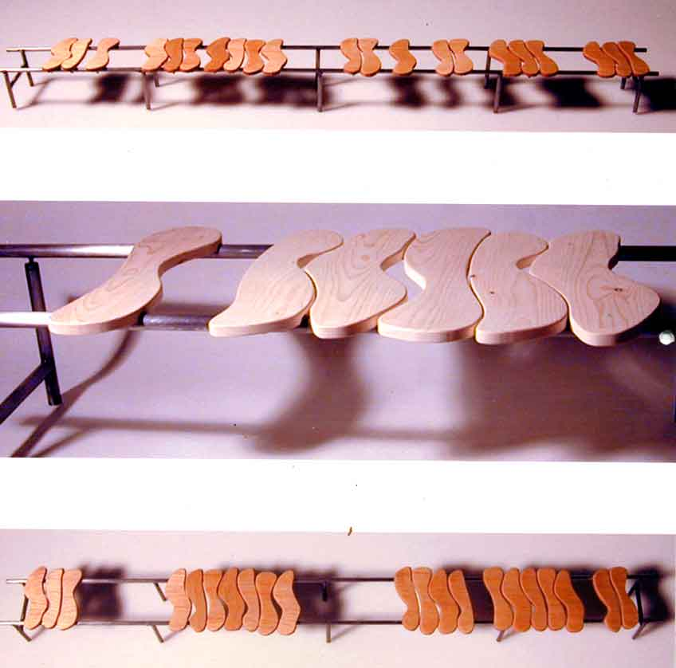
« Loin de moi près de toi » Sapin, inox 180 x 45 x 40.2004.

Catherine BONNET

06.03.77.45.03

Catherine bonnet après avoir obtenu son DEUG d’arts plastiques en 2004 suit actuellement sa licence. Elle a également participé aux festivals « melting spot » et « la nuit a tiroirs ».

« La peinture est à la fois un outil d’expression de ce qu’on ne s’explique pas forcément, mais c’est également une matière à par entière que je ne cherche pas a soumettre totalement. Je laisse donc place au « facteur accident », ce qui m’empêche de connaître réellement le résultat final d’une toile en cours. Elle m’amène à étaler mes disfonctionnements et ceux du monde via des personnages dont l’expression doit immédiatement réveiller un doute ou un sentiment chez celui qui regarde.
La série de peintures présentées ici est un travail sur le cliché au travers de la figure féminine. Elle traduit soit un malaise quant à l’image qu’il faut trop souvent assumer, soit une résignation voire une béatitude amenant la femme à devenir objet. L’expression de mes personnages rappel à l’ordre le regard du spectateur, de plus en plus habitué au voyeurisme.
Le corps féminin étant par ailleurs un bon terrain d’expression, tant visuellement que symboliquement, il faut bien avouer qu’il s’agit presque là d’un prétexte à peindre. En effet, j’utilise d’abord la peinture comme un moyen de porter un nouveau regard sur celui ou celle qui est à coté de soi.

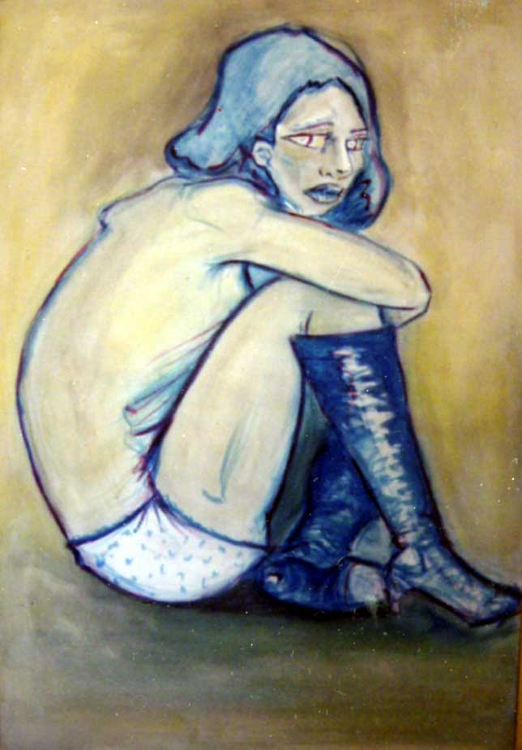
Sans titre Acrylique sur toile 130 x 130.2004

Caroline DIARRA

06.98.29.54.00

De 1991 à 2002, Caroline Diarra participe à des ateliers d’arts plastiques à Rouen et obtient son Bac L option arts plastiques. Elle obtient ensuite un DEUG d’Arts Plastiques à Amiens et participe à l’exposition « Périphérique ». Elle passe actuellement sa licence d ‘Arts Plastiques à Tourcoing.

« La pratique plastique m’est indispensable. Je tente d’interroger des notions qui me sont chères, le vide et le néant notamment. Je considère les dimensions théoriques ou abstraites et expérimentales de la création comme inséparables dans le cadre de mes réalisations. Tout ce qui a trait à l’idée dans la forme me passionne. Quant au braille, il constitue un moyen de mettre sur la voie que quelque chose d’invisible et indicible est à chercher. Cela étant dit j’essaie d’éviter tout dogmatisme et mes travaux sont à considérer comme de simples propositions... Il m’importe plus de « donner à se perdre » que de chercher l’expression d’une quelconque vérité immuable. »

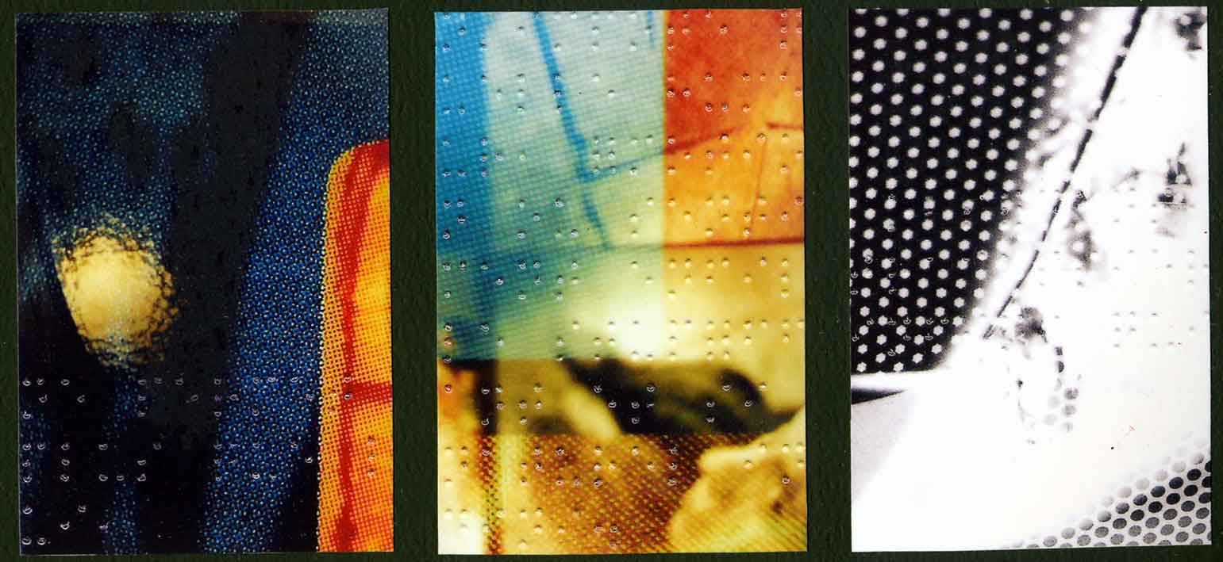
« Connaissance par les gouffres » Photo 3 x 5,8 x 8,7.2005

Steve FOUCHET

06/23/04/67/63
stevefou@hotmail.fr

Après l’obtention d’un Bac A1 en 1998, Steve Fouchet poursuit une 1ère année de DEUG Art Plastiques à Montpellier pour l’obtenir a Lille en 2004. Il est actuellement en licence à Lille 3.

« Ma pratique de la peinture consiste à mettre en couleur et sur grands formats mes dessins. Ces derniers hautement inspirés de mon apprentissage autodidacte du dessin au travers de la bande dessinée.
Je travaille principalement sur le thème du portrait. Je cherche une sorte de réalisme dans des figures qui sont loin de l’être … Quoique…
Pour l’expo « prime abord », j’ai travaillé sur le sujet du totem. Par l’imbrication de visages étranges, tristes ou complètements barjos (mais toujours empreints d’une émotion particulière) dans un schéma vertical.
Par le biais de cette présentation, je cherche aussi à trouver une manière différente d’afficher le portrait.
La peinture est pour moi un mode d’expression ludique qui sied à l’approche que j’ai de ma pratique en général. Mais le cas présent, l’emploi de la peinture à l’huile coïncide avec mon approche du portrait. Une approche respectueuse mais avec un souci de détournement : des figures sorties tout droit de l’illustration qui s’affiche sur des toiles tendues sur châssis et traitées comme au XIXème. »

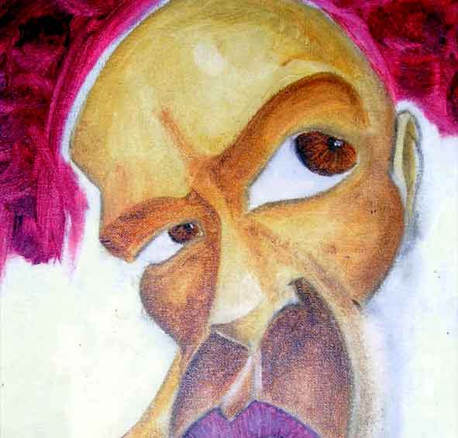
Sans titre Huile sur toile.2005

Arno Kremer

03.20.15.24.19
arnokremer@free.fr

Après une licence d’Arts Plastiques à Lille 3 et un DNAP avec Mention, Arno Kremer obtient le Diplôme National Supérieur d’Expression Plastique avec Mention.
En 2005, il coordonne la mise en place de l’exposition “ Anissa ” lors de sa présentation à la Condition Publique à Roubaix. Le long de son parcours, il participe entre autres, à différents projets collectifs dont l’exposition des diplômés 2004 de l’ERSEP à Tourcoing au Contemporary College of Fine Arts de Tianjin en Chine où il présente une vidéo intitulée “ Aqua TV – Xuni Zhong ”.

SUPERNOVA

« Mes projets sont motivés par la création in situ qui sont autant d’occasions d’exprimer mes pensées, mes angoisses, mes intentions et mes recherches du moment. Ces installations, qu’elles soient 3D, vidéos, numériques ou interactives sont essentiellement pour moi des outils de communication et des prétextes à se connecter. Mon travail fonctionne principalement autour de la notion d’ »émetteur-récepteur », où le public tient un rôle fondamental, et devient une interface nécessaire entre moi et l’œuvre, allant jusqu’à être l’interrupteur de l’installation.
À partir de formes simples, voir même minimalistes, se suffisant à elles-mêmes dans leurs perfections : un cercle, une ligne, un point ; je mets en place des installations à base d’objets multiples ou non, afin d’interroger un espace, nourrir des champs de réflexion, créer un alphabet…
Ainsi SUPERNOVA se dessine comme une structure aux lignes claires, articulée autour de formes opposées et complémentaires, originelle et simple comme une signalétique. L’ensemble est une action en devenir, un outil interactif, une sculpture luminaire. »

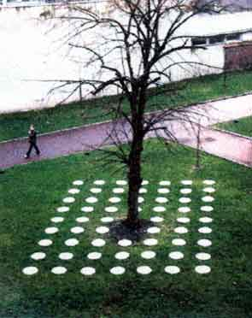
« Sol.is » Installation in-situ moulage de plâtre.2002.

Mathilde LAVENNE

06.10.16.73.54
ojodelmar_82@hotmail.com

Née à Amiens, Mathilde Lavenne suit une première année de philosophie puis un DEUG d’espagnol et un DEUG d’Arts Plastiques. Elle passe actuellement sa licence d’Arts Plastiques à Lille 3. Par ailleurs elle a participé au montage de plusieurs expositions dans le cadre de Lille 2004, Capitale Européenne de la Culture et pour le Palais des Beaux Arts de Tourcoing.

« Dans ce projet, je me suis intéressée aux lumières urbaines. Elles représentent une source d’énergie fascinante. J’ai tenté de redécouvrir un paysage familier dont les formes altérées sont parfois proches de l’abstraction. C’est un ballet de formes et de couleurs, une errance nocturne. La peinture est un médium que je ne cesse de découvrir. Il me sert à exprimer l’éphémère, l’insondable.

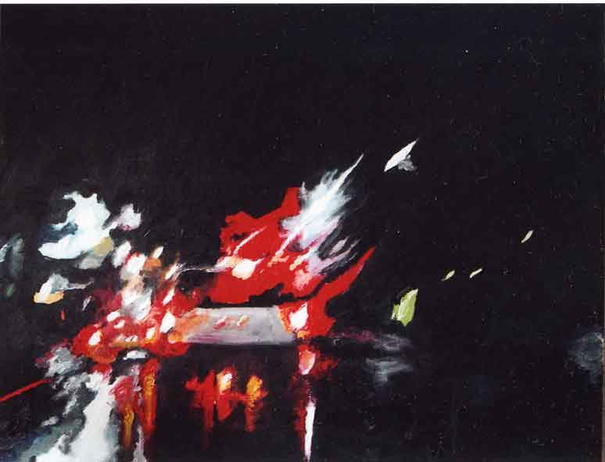
« New York 4 »Huile sur toile 70 x 90 »2005

Guillaume LEFEVRE

Études d’arts plastiques à l’Université de St Etienne, Maîtrise d’arts plastiques à l’université de Lille III
Intervenant artistique et culturel en milieu scolaire.

« Ma peinture est liée principalement à l’idée d’un retrait du geste qui serait celui du peintre qui s’absente et mutile sa subjectivité dans l’objectif du tableau. Dans cette quête destinée à donner au tableau une plus grande présence physique ? Je me suis défié progressivement d’une sorte de souplesse apollinienne entre la main qui fait et l’œil qui pense et relance la main.
J’emploie plutôt des stratégies de travail à « l’aveugle ». Bien que je ne sois jamais entré dans la mystique surréaliste, il y a quelque chose dans l’idée d’automatisme qui me paraît nécessaire pour contrecarrer la position trop confortable de l’œil qui regarde, qui pense et qui, de manière rationnelle, indique à la main comment trouver la bonne proportion, la bonne construction. Je tente d’élaborer des stratégies formelles qui me permettent de ne pas donner prise à cette distance apollinienne. »

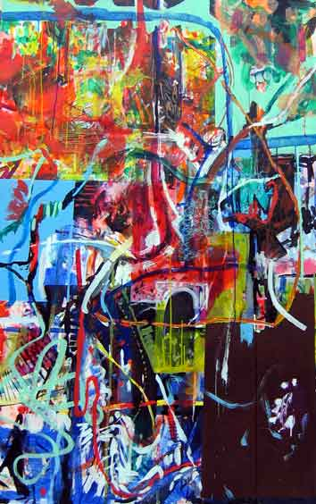
« Clarté » Acrylique sur toile 180 x 120. 2005.

Teklieng LIM

06.67.65.35.24
teklieng@hotmail.com

Après un Bac scientifique, 3 années de Fac à Lille III en section Arts Plastiques qui lui ont permis d’approfondir sa pratique personnelle par des travaux réguliers, tels la gravure, le dessin, la peinture à l’huile… Fasciné par le bois, il s’inscrit en 2004 à l’institut St Luc où il pratique l’ébénisterie.

« À la fois sensible et fragile, frais et désaltérant, agréable et incontrôlable, tels sont les goûts de la bière. Des moments de plaisir et de gaieté rendus éternels par le délicat mélange de la peinture à l’huile, caressé sur ces verres à bière.
Par opposé, l’abus d’alcool, cristallisé par une bande dessinée de 3 pages en noir et blanc. L’évolution d’un personnage vers un état d’ivresse s’esquisse dans un jeu de coups de crayon et d’encrage subtilement agencé.
Réalité et fantastique s’articulent à travers mes créations plastiques. »

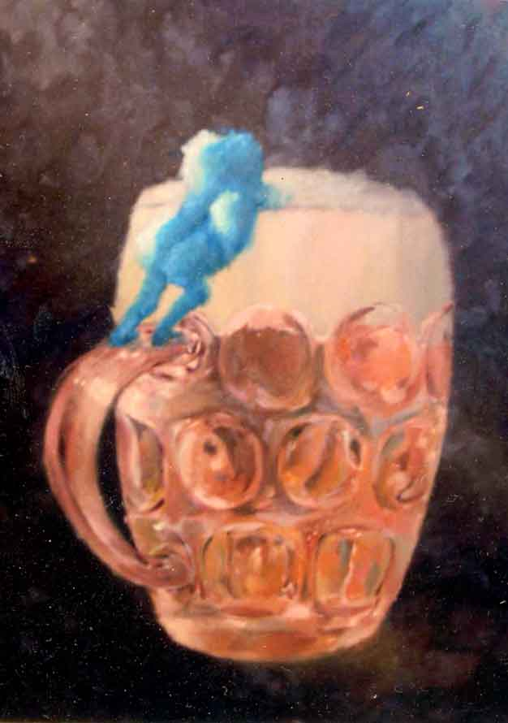
« Verre à bière » Huile sur bois 30 x 40.2003.

Xavier MATHIEU

03.59.08.19.62
xaviermathieu@mageos.com

Xavier MATHIEU est né en 1972 à Casablanca. Il arrive à Roubaix à l’âge de 7 ans et y passe son enfance et son adolescence. Il vit à Croix et travaille à Roubaix.
Il a été initié à la photographie par son père, photographe amateur très investi dans la Fédération Photographique de France.
En 1987, il gagne le concours photo de la ville de Roubaix, puis le concours junior de Levallois-Perret et s’offre grâce au prix le reflex Nikon qu’il utilise encore aujourd’hui.
L’exposition de ses endroits familiers au LEM à Lille en 2005 est sa première exposition.
Quatre des endroits familiers seront édités par les perceurs de fors éditions et paraîtront en portfolio le 8 juin 2005. Il s’agira d’une édition limitée, les exemplaires seront numérotés et signés.

« ENDROITS FAMILIERS »
Titrés et légendés par Christèle Vandewiele

« J’erre dans les rues et j’observe les effets du temps sur la ville, sur ces endroits si familiers qu’on ne les regarde même plus ou si abîmés qu’on cherche à les oublier. Je cherche à leur donner une autre chance d’exister.
Je cadre carré et travaille ensuite à atténuer la réalité de ces compositions inattendues. Distingués de leur environnement ces détails acquièrent une portée nouvelle. Le carré cadre serré et astreint le spectateur à un redécoupage particulier qui reconstruit une nouvelle réalité insoupçonnée, inconnue, étrange, source nouvelle de beauté et d’histoires.
J’ai demandé à l’écrivain Christèle Vandewiele d’offrir sa lecture de mes endroits familiers. Elle a alors titré et légendé les 48 photos qui composent cette série. J’aimerais que chaque spectateur enrichisse chaque photo de sa propre vision.
Je pense que je ne représente pas le monde mais mon obsession à le voir différemment, à y voir ce qu’on n’y voit pas habituellement.
Je développe depuis plusieurs années des séries thématiques de photos et les endroits familiers forment la première série arrivée à son terme. »

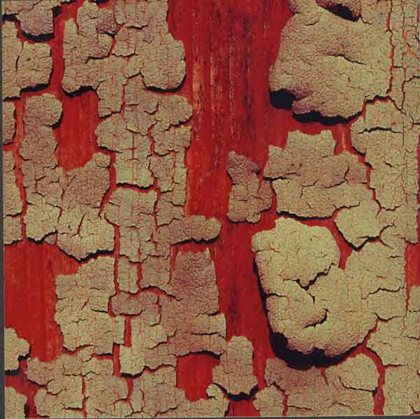
« De profil » Photographie 20 x 20.Lille 2005.

Clément NGUYEN

06.27.75.27.74
clemuyen@hotmail.com

Diplômé de l’académie des Beaux Arts de Tournai en section Peinture après 2 années en section Bandes dessinées.

Le fini et le non fini
Le peint et le non peint

Ces quatre notions sont le résultat du travail de l’artiste sur un support.
Chacune d’elles détermine un état particulier de l’œuvre.
Seul l’artiste peut décider de l’aspect de cet état.

Ainsi, un travail plastique n’est pas obligatoirement synonyme de surface ou d’espace du support totalement couvert de peinture. On peut se demander à partir de quel moment l’artiste considère que son œuvre est achevée.

Pourquoi certaines œuvres terminées présentent-elles malgré tout des parties qui ne semblent pas achevées ?
Pourquoi certains peintres ne couvrent-ils pas toutes la surface de leur support révélant ainsi une partie brute de ce même support ?
Toutes ces questions nous font prendre conscience que, si elles sont importantes pour l’artiste, elles le sont également pour le public qui va regarder les œuvres.

Celles-ci vous permettront, peut-être, de mieux comprendre la complexe relation entre l’œuvre, qui laisse supposer qu’elle est sortie du Néant, et l’artiste, qui souhaite dévoiler une partie de son processus de création.

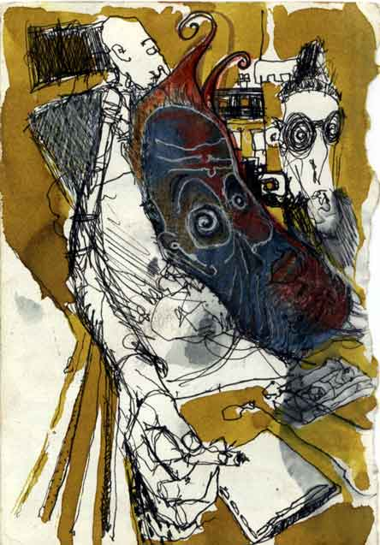
Sans titre Technique mixte 10 x 18.2004

Aurélie PASCAL

06.80.34.19.13
aurelie.pascal@wanadoo.fr

Suite à l’obtention d’un bac L en 1999, Aurélie Pascal passe un BTS communication visuelle à l’ESAAT en 2002. Elle part alors à Barcelone, étudiante ERASMUS en 4e année de design graphique à l’EINA. Elle produit depuis des carnets de voyage et d’animation, des livres illustrés et débute une carrière de graphiste free-lance tout en travaillant en société sur la conception de site Internet (arborescence, interface…)

« Généralement, je cherche à travers mes illustrations à allier deux manières de travailler :
- Une maîtrisée, lisse, minutieuse et raisonnée.
- Une plus instinctive, chaotique et sensible.
C’est ce mélange d’oppositions entre les outils, les rythmes, les intensités, les factures, qui définissent l’univers graphique qui m’est propre.
Un univers de cohabitations qui tentent de s’équilibrer.

Dans le travail présenté ici, je reprends ce thème de la cohabitation mais traité par le récit cette fois. Envisagé comme une historiette étrange et absurde, il met en scène la conversation intérieure d’une petite fille sur un ton naïf et grivois.
J’ai travaillé la typographie comme un tableau afin de retranscrire le ton, les émotions du récit et d’insister sur son oralité. En fondant le texte à l’image, les frontières se flouent : qui parle ? Qui pense ? Ce qui contribue à rendre l’atmosphère plus opaque et à ménager l’effet de surprise de la chute.

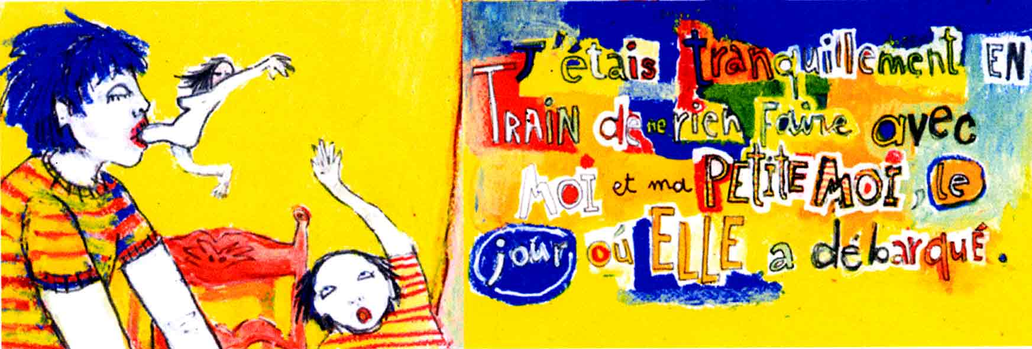
Sans titre Technique mixte 30 x 32.2005.

